ЛАБОРАТОРНАЯ РАБОТА № 10

«Создание и использование LINQ-запросов»

Цель: получить практические навыки создания и использования LINQ-запросов.
Теоретические сведения
- Запросы в LINQ

В основу LINQ положено понятие запроса, в котором определяется информация, получаемая из источника данных. Как только запрос будет сформирован, его можно выполнить. Это делается, в частности, в цикле foreach. В результате выполнения запроса выводятся его результаты. Поэтому использование запроса может быть разделено на две главные стадии. На первой стадии запрос формируется, а на второй – выполняется. Таким образом, при формировании запроса определяется, что именно следует извлечь из источника данных. А при выполнении запроса выводятся конкретные результаты.
При построении запроса на LINQ получаемый результат может содержать любую информацию. Так как с точки зрения идеологии языка любые данные являются объектом некоторого класса, для сохранения результата произвольной структуры требуется описание соответствующего класса. Однако если класс требуется только для возврата результата запроса, то смысла создавать именованный класс нет. Для этого могут быть использованы анонимные типы1.
Анонимный тип в общем случае описывается с использованием следующей схемы:

new {<имя1> = <значение1> [,<имя2> = <значение2> ...]}

Тип свойств класса автоматически выводится из типа значения. Для хранения данных анонимного типа используются неявно типизированные переменные. Например, если переменная описана следующим образом:
var a = new { Name = "Иванов", Year = 1987 };
то свойство Name будет типа string, а свойство Year – типа int.
Свойства анонимных типов реализованы «только для чтения», поэтому команда
string Name = a.Name;
будет допустима, а команда
a.Name = "Петров";
нет.
При использовании анонимных типов имена свойств могут быть автоматически сгенерированы на основе имен объектов, из которых берутся значения, например:
string Name = "Иванов"; int Year = 1987;
var a = new { Name, Year}; string Name2 = a.Name;

Общая структура запроса

Формальная структура запроса на LINQ имеет вид:

<переменная запроса> = from <переменная диапазона>
in <источник данных>
[where <логическое выражение>]
[orderby <правило сортировки> [<направление сортировки>]]
{select <возвращаемые данные> |
[group <возвращаемые данные> by <ключ группировки>]};

где:
<переменная запроса> – переменная, в которой хранится ссылка на правила запроса и с использованием которой можно будет выполнить запрос и получить доступ к возвращаемым результатам. Должна быть одной из форм интерфейса IEnumerable<T>. Может быть объявлена как var;
<переменная диапазона> – идентификатор, который используется внутри запроса для обращения к требуемым данным;
<источник данных> – должен поддерживать интерфейс IEnumerable<T>. По <источнику данных>
автоматически определяется тип <переменной диапазона>;
<логическое выражение> – выражение, определяющее условие отбора данных.
<правило сортировки> – данные, по значениям которых будет осуществляться сортировка. Могут получаться на основе построения выражений.
<направление сортировки> – слова «ascending» или «descending», определяющие сортировку по возрастанию и убыванию, соответственно. По умолчанию используется сортировка по возрастанию, поэтому слово «ascending» можно не использовать;
<возвращаемые данные> – данные, которые будут записаны в <переменную запроса>.
<ключ группировки> – данные, по которым будут осуществлена группировка.

1.2 Простой запрос
Для иллюстрации построения простого запроса решим следующую задачу: отобрать из целочисленного массива элементы, значение которых большие 5.
string s = "";
int[] Mas1 = { 6, 4, 8, 5, 9 };
var Mas2 = from elem in Mas1
where elem > 5 select elem;
foreach (var elem in Mas2)
s += elem + " "; // s = “6 8 9 ”

Формирование запроса и его выполнение – две независимые процедуры.
Так в примере, приведенном выше, команда var Mas2 = ... выполняет только формированием запроса. При этом никакого отбора данных еще не производиться.
Выполнение запроса осуществляется только при получении данных из <переменной запроса>.
Одна и та же <переменная запроса> может использоваться несколько раз, и при этом выдавать разные результаты, если<источник данных> между выполнением запросов был изменен.
В приведенных выше примерах использовалось неявное типизирование переменных с использованием var (как при описании запроса, так и при его выполнении).

- Определение контекста данных и моделей

LINQ to SQL представляет технологию доступа и управления реляционными данными. Данная технология позволяет составлять запросы к базе данных в удобной форме с помощью операторов LINQ, которые затем трансформируются в sql-выражения. Ключевыми объектами здесь являются сущности, которые хранятся в базе данных, контекст данных и запрос LINQ.
Чтобы задействовать LINQ to SQL в проекте, нам надо добавить библиотеку System.Data.Linq.dll:
- щелкнуть правой кнопкой мышки по названию проекта и в открывшемся меню выбрать «Добавить», затем «Ссылка». В открывшемся окне выбрать System.Data.Linq

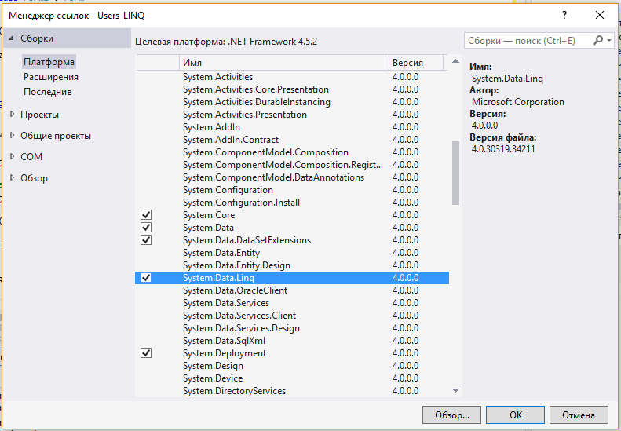

Для взаимодействия с базой данных в LINQ to SQL используются модели и контекст данных. Модели представляют собой обычные классы, которые сопоставляются с одной из таблиц в базе данных. Контекст – это специальный класс, обеспечивающий взаимодействие моделей и базы данных. Пусть у нас есть некоторая база данных usersdb, в которой определена следующая таблица Users:

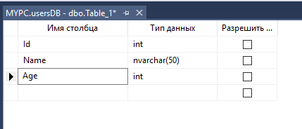

То есть в таблице Users есть три столбца: Id(тип int), Name(тип nvarchar) и Age(тип int).
В таблицу занесены три записи

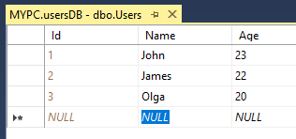

Для работы с этой таблицей с использованием технологии LINQ необходимо выполнить следующие действия.
- Щелкнуть правой кнопкой мышки по названию проекта и в открывшемся окне выбрать «Добавить» - «Класс» - Классы LINQ to SQL и присвоить классу имя UsersClass1. При этом откроется реляционный конструктор объектов.
- Открыть «Обозреватель серверов, найти в нем базу данных usersDB и перетащить из нее мышкой таблицу Users в область реляционного конструктора объектов. При этом будет создан класс сущности Users и объект DataContext, осуществляющий отображение реляционной таблицы Users в созданный класс UsersClass1.
- В форму Form1 проекта добавить элемент listBox1.
- Убедиться в подключении следующих библиотек:
using System;
using System.Collections.Generic;
using System.ComponentModel;
using System.Data;
using System.Drawing;
using System.Linq;
using System.Text;
using System.Threading.Tasks;
using System.Windows.Forms;
using System.Data.Linq;

- В обработчик события «Загрузка формы» (Form1_Load) поместить следующий код

private void Form1_Load(object sender, EventArgs e)
{

string connectionString = "Data Source=MyPC;Initial Catalog=usersDB;Integrated Security=True";
DataContext db = new DataContext(connectionString);

// Получение таблицы пользователей
Table<Users> users = db.GetTable<Users>();
//Чтение данных из таблицы и отображение их в listBox1
foreach (var user in users)
{
listBox1.Items.Add(user.Name + " " + user.Age);
}
}

При запуске проекта получим следующую форму с данными
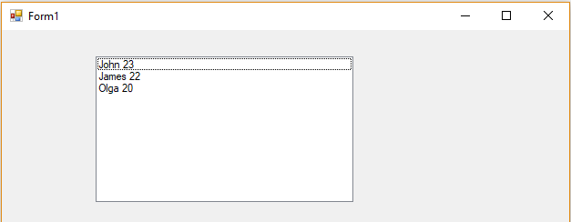

Операции с набором данных в LINQ to SQL

Фильтрация и сортировка
Чтобы применить фильтрацию и сортировку в LINQ to SQL, мы можем воспользоваться стандартными операторами и выражениями LINQ.
Разместим на форме Form1 кнопку с именем btFilter и с надписью «Фильтр» и текстовое поле с именем txtFilter, в котором будем записывать условие фильтрации.
При нажатии кнопки btFilter к списку должно применяться условие фильтрации из поля txtFilter.
Обработчик события нажатия на кнопку btFilter может иметь следующий вид:

private void btFilter_Click(object sender, EventArgs e)
{
string connectionString = "Data Source=MyPC;Initial Catalog=usersDB;Integrated Security=True";
DataContext db = new DataContext(connectionString);
//запрос на отбор данных
var query = from u in db.GetTable<Users>()
where u.Age > Convert.ToInt32(txtFilter.Text)
orderby u.Name descending
select u;
//очистка списка
listBox1.Items.Clear();
//заполнение списка данными запроса
foreach (var user in query)
{
listBox1.Items.Add(user.Name + " " + user.Age);
}
}

Форма Form1 показана ниже

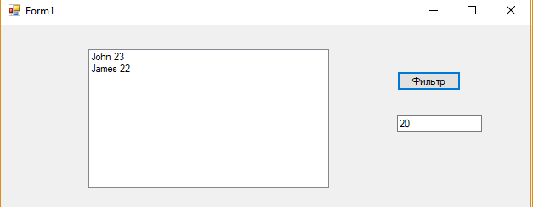

Группировка
Для группировки данных применяется оператор group by или аналогичный метод GroupBy().
Добавим в форму Form1 кнопку с именем btGroup и с надписью “Группировка». В таблицу добавим пользователя с именем Sam и возрастом 22 и пользователя с именем Bill и возрастом 23.
При нажатии кнопки btGroup должна происходить группировка данных по возрасту.

Обработчик события нажатия на кнопку btFilter может иметь следующий вид:

private void btGroup_Click(object sender, EventArgs e)
{
string connectionString = "Data Source=MyPC;Initial Catalog=usersDB;Integrated Security=True";
DataContext db = new DataContext(connectionString);
//запрос на отбор данных с группировкой

var query = from u in db.GetTable<Users>()
group u by u.Age // группировка по возрасту
into grouped
select grouped;

//очистка списка
listBox1.Items.Clear();
//заполнение спискаc c данными запроса
foreach (var user in query)
{
listBox1.Items.Add(user.Key + " " + user.Count() );
}

}

Форма Form1 с измененным списком показан ниже

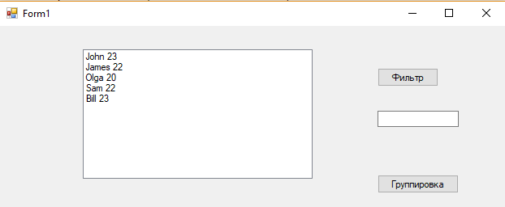

Та же форма после нажатия кнопки «Группировка» имеет вид:
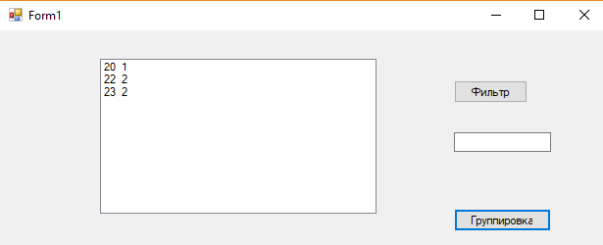

  - Изменение объектов в LINQ to SQL
При получении объектов из базы данных в контекст DataContext эти объекты кэшируются, и у них устанавливается состояние Unchanged. Если мы изменим значения свойств какого-либо объекта из полученного набора, то DataContext для этого объекта создает копию с измененными значениями и устанавливает у нее статус ToBeUpdated.
При вызове метода SubmitChanges() контекст данных сверяет значения оригинального объекта и его измененной копии. И если два объекта отличаются, то создается sql-выражение UPDATE, с помощью которого происходит обновление объекта в базе данных.
    - Обновление данных
Для примера получим изменим возраст всех пользователей на 1 и произведем сохранение. Для этого в форму поместим кнопку btChangeAge, обработчик события нажатия на которую может иметь следующий вид:

private void btChangeAge_Click(object sender, EventArgs e)
{
string connectionString = "Data Source=MyPC;Initial Catalog=usersDB;Integrated Security=True";
DataContext db = new DataContext(connectionString);
Table<Users> users = db.GetTable<Users>();
//запрос на обновдение данных
foreach (var user in users) {
user.Age =user.Age+1;
}
//Сохранение данных в базе данных
db.SubmitChanges();
//очистка списка
listBox1.Items.Clear();
//Обновление списка
foreach (var user in users)
{
listBox1.Items.Add(user.Name + " " + user.Age);
}
}

    - Добавление данных
Чтобы добавить новый объект в базу данных, необходимо вызвать у таблицы в контексте данных метод InsertOnSubmit() или InsertAllOnSubmit()(если надо добавить список объектов).
Для примера добавим в таблицу нового пользователя с именем George, возраст которого равен 23. Обработчик события нажатия на кнопку с именем btAdd может иметь вид:

private void button2_Click(object sender, EventArgs e)
{
string connectionString = "Data Source=MyPC;Initial Catalog=usersDB;Integrated
Security=True";
DataContext db = new DataContext(connectionString);
Table<Users> users = db.GetTable<Users>();
Users newuser = new Users();
newuser.Name = "George";
newuser.Age = 23;
//Добавление нового пользователя в базу данных
users.InsertOnSubmit(newuser);
//Сохранение данных
db.SubmitChanges();
//очистка списка
listBox1.Items.Clear();
//Обновление списка
foreach (var user in users)
{
listBox1.Items.Add(user.Name + " " + user.Age);
}
}

    - Удаление данных

Для удаления объекта из базы данных применяется метод DeleteOnSubmit() или DeleteAllOnSubmit(), если удаляется список объектов. Рассмотрим пример удаления первой записи в наборе, полученном из таблицы Users, отсортированном по возрастанию значения Id. Для этого разместим в форме кнопку с именем btDelete с надписью «Удаление». Обработчик события нажатия на эту кнопку может иметь вид:

private void btDelete_Click(object sender, EventArgs e)
{
string connectionString = "Data Source=MyPC;Initial Catalog=usersDB;Integrated
Security=True";
DataContext db = new DataContext(connectionString);
Table<Users> users = db.GetTable<Users>();
//выбор удаляемой записи
Users user = db.GetTable<Users>().OrderBy(u => u.Id).First();
//Удаление выбранной записи
db.GetTable<Users>().DeleteOnSubmit(user);
//Сохранение данных
db.SubmitChanges();
//очистка списка
listBox1.Items.Clear();
//Обновление списка
foreach (var rec in users)
{
listBox1.Items.Add(rec.Name + " " + rec.Age);
}
}

Задание.
- Создать для своего варианта задания классы моделей всех таблиц и класс контекста.
- Создать LINQ-запросы для сортировки и фильтрации данных по одной из таблиц и формы для иллюстрации их работы.
- Создать формы в которой можно выполнять операции создания, модификации и удаления данных, использую LINQ-запросы.
Содержание отчета о лабораторной работе

  - Титульный лист
  - Название и цель лабораторной работы
  - Перечень таблиц индивидуального задания.
  - Код классов моделей и контекста.
  - Внешний вид форм для каждого LINQ-запроса и их программный код
  - Выводы

Контрольные вопросы

- Каково назначение класса контекста?
- Как получить отсортированные данные с помощью LINQ-запроса?
- Как получить отфильтрованные данные с помощью LINQ-запроса?
- Как получить сгруппированные данные с помощью LINQ-запроса?
- Как обновить данные в базе данных с помощью LINQ-запроса?
- Как добавить новые данные в базу данных с помощью LINQ-запроса?
- Как удалить данные из базы данных с помощью LINQ-запроса?

